“Табак приносит вред телу, разрушает разум, отупляет целые нации”
О. Де’Бальзак.
Русский лексикограф В.И.Даль в своем словаре пишет: “Табак - растение никотина табакум, поганое, блудное, антихристово, сатанинское зелье… Табачник – торгующий табаком. Встарь на Москве табачникам носы резали”.
ИЗ ИСТОРИИ ТАБАКА
12 октября 1492 года Христофор Колумб причалил к неизвестному острову (хотя сейчас мы знаем - это была Америка), жители которого поднесли гостям сушеные на солнце листья, свернутые в трубочку. Они курили это растение, “петум” - так они его называли. После второго похода Колумба семена табака были занесены в Испанию, а оттуда – во все уголки Земного шара. Быстрому распространению способствовало удивительное свойства табака – привычная тяга к курению, с которой трудно совладать человеку.
В Россию табак завезен английскими купцами в 1585 году через Архангельск. Царь Михаил Федорович вел жестокую борьбу с курильщиками: уличая 1 раз в курении – 60 ударов палок по стопам; 2 раза –резали нос, уши, ссылали в дальние города. А в Англии по указанию Елизаветы II (1585 г.) курильщиков приравнивали к ворам и водили по улице с веревкой на шее.
Но Петр I стал внедрять табакокурение: по его мнению, это способствовало принципам западной цивилизации. Считалось, что табак целебен, его дым отпугивает болезни, злых духов, стимулирует и успокаивает. Табачные листья использовались как лечебное вещество (в виде настоек, капель, пилюль, экстратов), они часто вызывали тяжелые отравления, нередко кончавшиеся смертью. Это заставило правительство вести борьбу с курением.
А что касается Петра I, то славный царь простудился, заболел и вследствие слабости прокуренных легких умер до срока.
МАТЕМАТИКИ ПОДСЧИТАЛИ что каждый из нас выкуривает за год 1,55 кг табака.
Если я не курю, то тот, кто рядом, выкуривает 3,1 кг; а если и он не курит, то тот, следующий, выкуривает 4,5 кг, а то и 6 кг табака.
Каждая выкуренная сигарета сокращает жизнь на 15 мин. Каждые 13 секунд умирает человек от заболевания, связанного с курением. За год – это 2,5 млн человек. Подсчитано, что население земного шара за год выкуривает 12 биллионов папирос и сигарет! Поистине астрономические цифры. Общая масса окурков -2 520 000 тонн.
А ЧТО ГОВОРЯТ БИОЛОГИ?
Всем известна поговорка “Капля никотина убивает лошадь”. А люди курят, и их не убивает никотин. Доказано, что одной капли никотина хватит, чтобы уничтожить тройку взрослых лошадей, до полутонны каждая. А как же человек? В каждой отдельной сигарете никотина не смертельная доза, но если одновременно выкурить 100 сигарет – смертельный исход неизбежен. Чем же тогда погубна сигарета? В ее химическом составе: аммиак, оксид углерода, канцерогенные углеводороды (рак), радиоактивный элемент полоний 20, табачный деготь, мышьяк, калий. Фильтры не помогают (лишь на 20% задерживаются вещества)
МЕДИКИ СЧИТАЮТ курение чумой с ХХ века. В России курит 40 миллионов человек: 63% мужчин (что почти в 2 раза больше, чем , например, в США или Великобритании) и 15% женщин. Ежедневно количество курящих в России увеличивается на 1,5-2%. Около 40% смертей мужчин от ишемической болезни сердца связаны с курением. Курение разрушает легкие. Злостные курильщики, как правило, при снимке легких имеют затемнения. Что это – туберкулез или рак легких – решать медикам! В медицине известен случай, когда при вскрытии трупа скальпель заскрежатал о камень, то оказалось, что в легких скопилось около 1,5 кг угля. Курил этот человек около 25 лет и умер от рака легких.
Курение повышает риск инфаркта, инсульта, заболеваний мозга, язвы желудка, гангрены конечностей, кожа бледнеет или желтеет, быстро стареет. Если ребенок рано начинает курить, то замедляется рост организма.
ПОЧЕМУ НУЖНО ОТКАЗАТЬСЯ ОТ КУРЕНИЯ? Потому что это продлит Вашу жизнь! Курение вырывает из жизни человека от 19 до 23 лет. По данным Всемирной Организации Здравоохранения, ежегодно от курения преждевременно умирает свыше 5 миллионов человек в мире. В России каждый год курение уносит жизни 220 тысяч человек.
КАК ВЕДЕТСЯ БОРЬБА С КУРЕНИЕМ В ДРУГИХ СТРАНАХ?
Во многих странах мира (США, странах Европейского союза и др.) действуют наци-ональные программы по борьбе с курением. Их реализация позволила в 1,5-2 раза снизить распространенность курения. Из 192 стран-членов Организации Объединенных Наций 170 подписали Рамочную конвенцию по борьбе с курением.
Например:
В Англии –вычитают деньги из зарплаты за время, проведенное в курительной комнате.
Дания - запрещено курить в общественных местах.
Сингапур- курение -500 долларов штраф. Нет рекламы на табачные изделия.
Финляндия – врачи установили 1 день – 17 ноября, когда курильщики приходят на работу без сигарет.
Япония, г.Ваки – решение: 3 дня в месяц без курения.
Франция – после антитабачной кампании число курильщиков сократилось более, чем на 2 млн.человек.
Россия пока, к сожалению, не присоединилась к Рамочной конвенции, хотя борьба с курением – важнейшее мероприятие национального масштаба, требующее вмешательство государства.
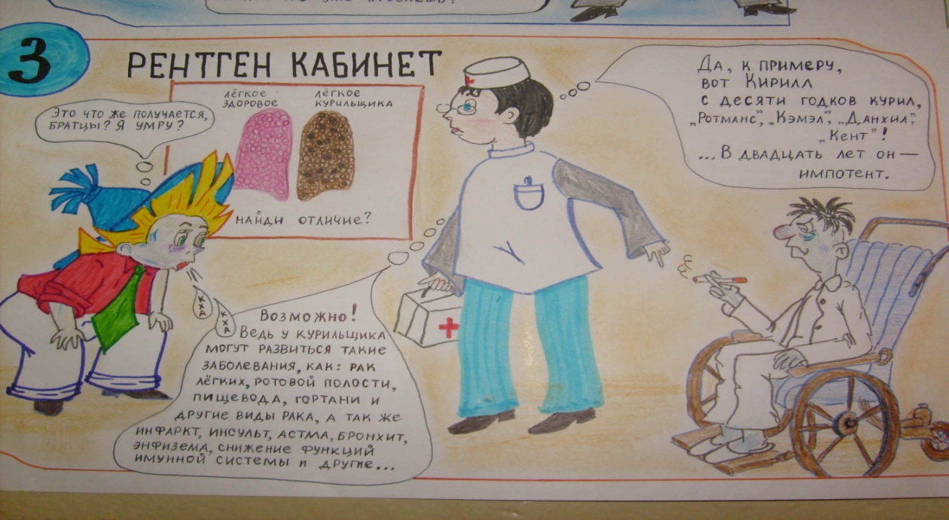
РЕКОМЕНДАЦИИ, КАК БРОСИТЬ КУРИТЬ
- ЛУЧШЕ ВООБЩЕ НЕ НАЧИНАТЬ КУРИТЬ.
- Назначьте день отказа от сигарет.
- Избавьтесь от всех сигарет, зажигалок.
- Расскажите своим родным, близким, друзьям, что Вы решили бросить курить, попросите их о поддержке. Убедите их не курить при вас и не оставлять окурков.
- Посоветуйтесь с врачом.
- Постарайтесь отвлечь себя от позывов покурить (прогуляйтесь, займитесь чем-нибудь, хотя бы положите в рот леденец).
- Расслабляйтесь! Чтобы уменьшить стресс, примите горячую ванну, займитесь гимнастикой, почитайте книжку.
- Пейте больше соков и воды.
- Сосчитайте, сколько денег удалось сэкономить, отказавшись от сигарет. Купите себе подарок на эти деньги.
Сколько бы вам ни было лет 13-30-60, сигарету не брать!
Помогите другу, отцу, деду бросить курить и не дайте себе пойти на поводу компании, в которой курить престижно.
Занимайтесь спортом и будьте здоров

